Рабочий лист
Задание 1
Просмотрите изображения на слайде и видеофрагмент, выполните задание.
- О чем пойдет речь на классном часе?
- Назовите вопросы к теме «От Экспедиции до Гознака: 200 лет истории России», ответы на которые вы хотели бы получить в ходе занятия.
- Изучите юбилейные монеты, размещенные на слайде, опишите их.
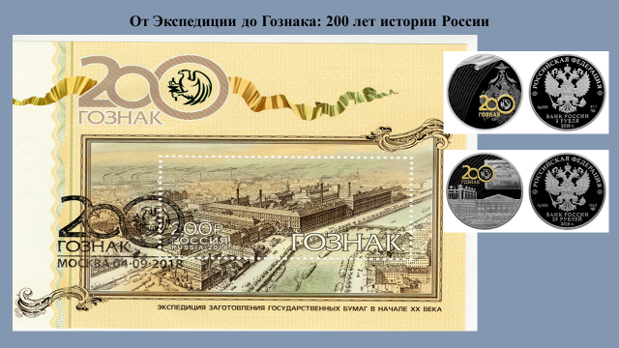
- Сформулируйте цель и задачи нашего занятия.
Аргументируйте свой ответ.
____________________________________________________________________________________________________________________________________________________________________________________________________________________________________________________________________________________________

Задание 2
Ознакомьтесь с фрагментом текста, размещенным на официальном сайте Гознака и выполните задания.
«Экспедиция Заготовления Государственных Бумаг (ЭЗГБ) была основана в 1818 году по распоряжению императора Александра I. С этого момента Экспедиция стала единственным предприятием в Российской империи, выпускавшим бумажные денежные знаки, облигации, гербовую бумагу и другую защищенную продукцию. В ЭЗГБ в единый производственный комплекс были объединены все стадии производства денег – от отлива бумаги до разработки их дизайна и последующей печати».
- Используя контекстные знания по истории, назовите, какое историческое событие с участием России повлияло на основание ЭЗГБ.
- Предположите, о чем говорит факт, что Экспедиция стала единственным предприятием в Российской империи, выпускавшим бумажные денежные знаки, облигации, гербовую бумагу и другую защищенную продукцию.
- В чем была важность основания Экспедиции Заготовления Государственных Бумаг для России?
Аргументируйте свой ответ.
____________________________________________________________________________________________________________________________________________________________________________________________________________________________________________________________________________________________

Задание 3
Изучите фрагмент источника (А.Э.Михаэлис, Л.А.Харламов. Бумажные деньги России / Пермская печатная фабрика Гознака,1993г.) и выполните задание.
«(Августин) Бетанкур рекомендовал создать для изготовления бумажных денег специальное предприятие. Летом 1815 года в Петербурге, на левом берегу реки Фонтанки, Министерство финансов купило участок земли и некоторые расположенные на нем строения. К этому времени Бетанкур разработал проект строительства нового бумагоделательного и типографского производства, которое впоследствии было названо Экспедицией Заготовления Государственных Бумаг. 4 марта 1816 года, представленный Бетанкуром план устройства Экспедиции получил высочайшее утверждение Александра I: «Представленные мне план и сметы, составленные вами для устройства фабрики делания ассигнационных листов и прочих гербовых бумаг, я рассмотрел в подробности и, утверждая их во всей силе, повелеваю, из особой моей к вам доверенности и уважения к отличным познаниям, провести оное устройство к окончанию и в полное действие под непосредственным вашим наблюдением и надзором». Работа Бетанкура по перестройке существующих зданий и возведению новых, а также по техническому оборудованию нового заведения продолжалась два года. В это же время он занимался приготовлением образцов новых ассигнаций, разработкой способов их производства и, наконец, штатами строящегося учреждения: заранее подбирал и обучал кадры специалистов и рабочих, которых направлял на обучение на бумажные фабрики и типографии. Строительство нового предприятия в основном закончено в начале 1818 года. Отчет о проделанной работе заслужил у государя «высочайшее благоволение». Указом Александра I Бетанкуру пожалован орден Владимира 2-й степени, а его сотрудники щедро награждены. Построен целый городок, в котором разместились здание бумажной фабрики, типография, механическая, граверная, нумерационная и формная мастерские, правление, квартиры для чиновников и служащих, казармы для рабочих, магазин, караул».
- Определите основные составляющие концепции развития предприятия, разработанной и предложенной А.А.Бетанкуром.
- Какие качества личности А.А. Бетанкура смогли проявиться при основании Экспедиции?
Аргументируйте свой ответ.
_____________________________________________________________________________________________________________________________________________________________________________________________________________________

Задание 4
Рассмотрите изображения на рабочем листе и слайде, выполните задание.
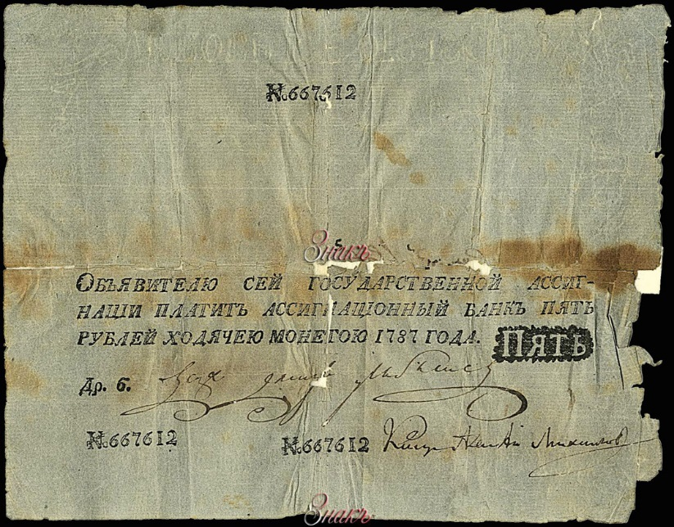

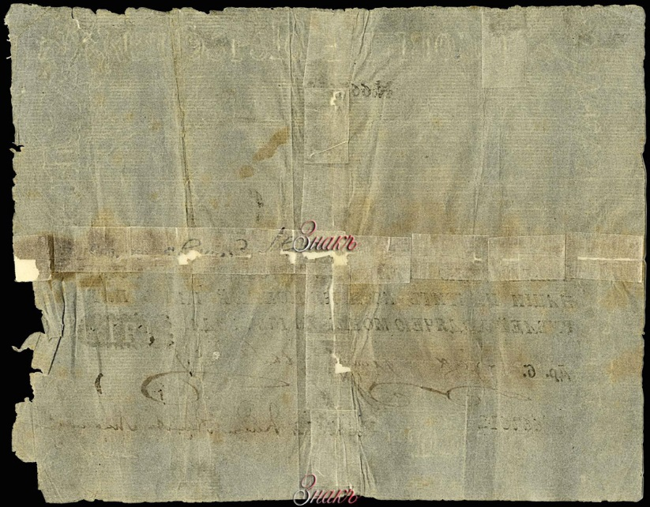
5 рублей 1786 года Аверс

Реверс

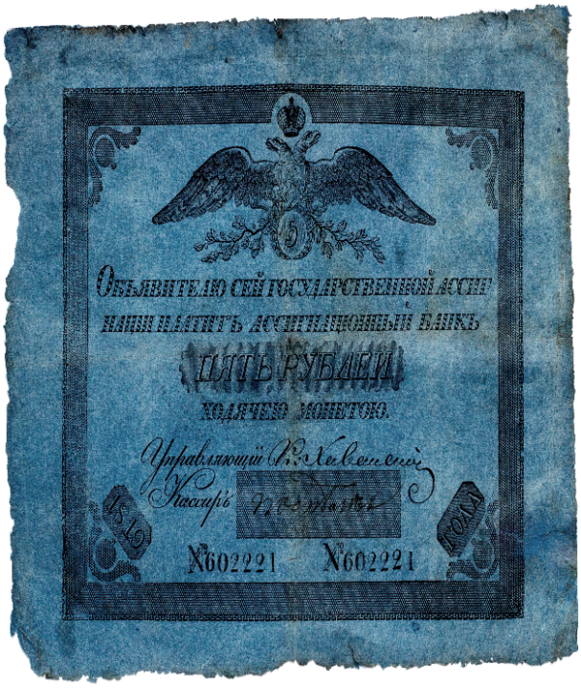 | 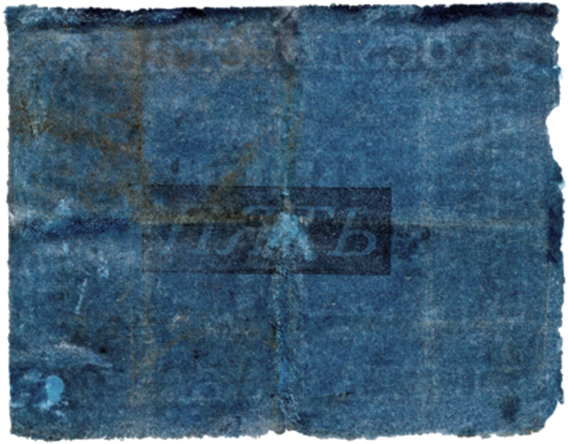
Государственная ассигнация достоинством 5 рублей,  ^{1819 год (лицевая сторона)} | Государственная ассигнация достоинством 5 рублей,  ^{1819 год (оборотная сторона)}

- Найдите не менее 3 - 5 отличий ассигнаций старого образца от ассигнаций, выпущенных Экспедицией в 1818-1819гг.
- Сделайте выводы.
Аргументируйте свой ответ.
_____________________________________________________________________________________________________________________________________________________________________________________________________________________

Задание 5
Изучите материалы, размещенные на официальном сайте Гознака, изучите изображение на слайде, выполните задание.
- Дайте краткую характеристику первого единого паспорта СССР образца 1933 года.
- Вспомните, какой внешний вид имеет современный российский паспорт?
- Изучив материалы, размещенные на официальном сайте Гознака, назовите, какие еще важные документы выпускал и выпускает Гознак?
Аргументируйте свой ответ.
_____________________________________________________________________________________________________________________________________________________________________________________________________________________

Задание 6
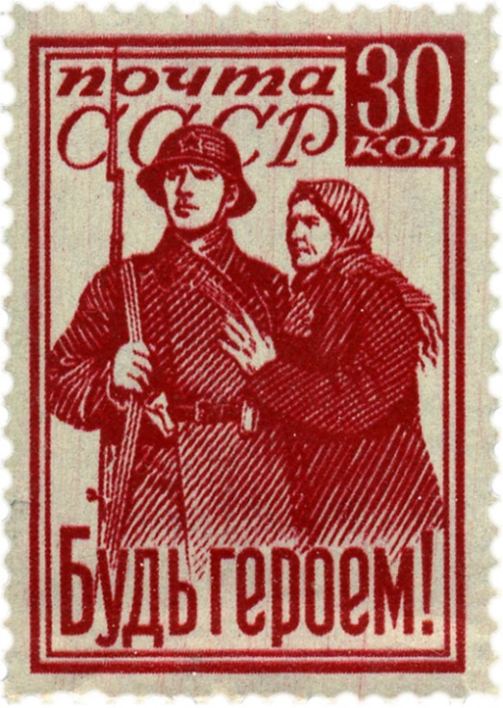
Рассмотрите изображения на слайде и в рабочем листе, проанализируйте таблицу, выполните задание.

Марка «Будь героем!». Номинал 30 копеек. Тираж – 3 000 000

Работа предприятий Гознака в годы Великой Отечественной войны

№ | Местонахождение объекта | Производство | Выпускаемая продукция | Применение продукции
1. | г. Краснокамск  Бумажная фабрика | Банкнотное и монетно-орденское производство | Банкноты, банкнотная бумага, ценные бумаги, монеты,  ордена | Средства платежа.  Награждение за особые заслуги перед своей страной
 |  |  | Карточки, почтовые марки, лотерейные билеты | Нужды тыла и фронта
 |  |  | Банкноты | Средства платежа для освобожденных советскими войсками Венгрии, Болгарии, Румынии
 |  |  | Картографические и светочувствительные сорта бумаги | Оборонная промышленность и народное хозяйство
2. | г. Ленинград  Бумажная фабрика | Бумажное производство | Противоипритная и документная бумага. Чугунные корпуса мин.  Пищевая целлюлоза.  Папиросная и писчая бумага, бумага с водяными знаками и бумага для документов | Продукция военного назначения.  Сырье для выпечки блокадного хлеба для жителей Ленинграда.  Обеспечение нужд фронта и тыла
3. | г. Ленинград  Ленинградский Монетный двор | Монетное производство,  медальное производство | Монеты,  военные медали | Обеспечение нужд фронта и тыла
4. | г. Ташкент (филиал) | Банкнотное производство | Банкноты, ценные бумаги | Средства платежа
5. | г. Москва  Московский Монетный двор | Производство наград | Военные медали.  Трудовые награды | Обеспечение нужд фронта и тыла
6. | Московская печатная фабрика | Общеполигра-фическое производство | Почтовые марки и открытки, партдокументы, орденские документы, облигации | Обеспечение нужд фронта и тыла
- Согласны ли вы с утверждением, что Гознак сумел организовать производство жизненно важной для страны продукции в самый сложный и опасный период Великой Отечественной войны?
- Каковы, на ваш взгляд, источники успешного функционирования предприятия в годы Великой Отечественной войны?
- Сделайте выводы.
Аргументируйте свой ответ.
_____________________________________________________________________________________________________________________________________________________________________________________________________________________

Задание 7
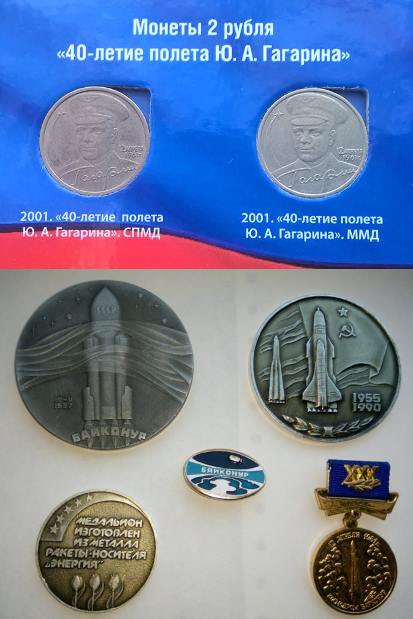
Рассмотрите изображение на слайде и фото в рабочем листе, ответьте на вопросы.

Юбилейные монеты
- В каких видах продукции предприятия Гознака отражена тема покорения космоса?
- Почему тема героического освоения космоса остается актуальной в современный период и находит отражение в продукции Гознака?
Поясните свой ответ.
_____________________________________________________________________________________________________________________________________________________________________________________________________________________

Задание 8
Посмотрите изображение на слайде, выполните задания.
- Объясните, в чем состоит значимость продукции, выпускаемой для масштабных спортивных праздников?
- На основании контекстных знаний по истории назовите масштабные праздники, проходившие в России после Московской Олимпиады 1980 года, на которых использовалась памятная продукция?
Поясните свой ответ.
_____________________________________________________________________________________________________________________________________________________________________________________________________________________

Задание 9
Просмотрите изображение на слайде, проанализируйте фрагмент текста, выполните задание.
«С середины 80-х годов ХХ века в СССР снова были введены талоны на продукты, а затем на ряд и других товаров первой необходимости (мыло, стиральный порошок и др.). В разных городах талоны были разные. Были талоны на масло, мясо и мясные продукты, сахар, чай, макаронные и кондитерские изделия, хозяйственное и туалетное мыло, стиральный порошок, табак и алкоголь. Талоны были введены даже в таких городах, как Ленинград и Москва, которые всегда в то время были на особом обеспечении. Талоны вначале выпускали на простой бумаге или тонком картоне, без особых средств защиты. В лучшем случае они имели серийный номер. А уже в конце 80-х - начале 90-х годов ХХ века они печатались на более качественной бумаге и даже с водяными знаками. Такие талоны для ряда городов печатались на Гознаке».
- Укажите причины введения в СССР талонов на продуты питания и товары первой необходимости.
- Объясните, в какие периоды отечественной истории выпускались талоны на жизненно важные товары.
- Сделайте выводы.
Поясните свой ответ.
Задание 10
Изучите карту, изображенную на слайде, проанализируйте информацию, выполните задание.
В наше время у Гознака 8 филиалов:
- Московский монетный двор.
Выпускает почти все монеты регулярной чеканки для обращения, а также часть юбилейных и памятных монет, в том числе из драгметаллов, жетоны, значки, медали, ордена, комплектующие для монетного производства. Выполняет частные заказы, производит монеты для иностранных государств.
- Санкт-Петербургский монетный двор.
Выпускает большинство юбилейных и памятных монет из недрагоценных металлов, часть монет из драгоценных металлов, ювелирные изделия, значки, жетоны, ордена и медали. Выполняет частные заказы, производит монеты для иностранных государств.
- Московская печатная фабрика.
Изготавливает банкноты всех номиналов, бланки документов, паспорта и т.д.
- Московская типография.
Печатает почтовые марки, бланки документов, формуляры и т.д.
- Пермская печатная фабрика.
Изготавливает банкноты всех номиналов, бланки документов, паспорта и т.д.
- Санкт-Петербургская бумажная фабрика.
Занимается производством банкнотной бумаги, бумаги для документов. В бумагу на этапе производства внедряются водяные знаки, защитные полосы, цветные волокна и т.д.
- Краснокамская бумажная фабрика.
Занимается производством банкнотной бумаги, бумаги для документов. В бумагу на этапе производства внедряются водяные знаки, защитные полосы, цветные волокна и т.д.
- Москва. НИИ Гознака.
Здесь ведутся научные разработки, которые в дальнейшем могут быть воплощены при производстве. Демонстрационные и пробные образцы выпускаются на других предприятиях.
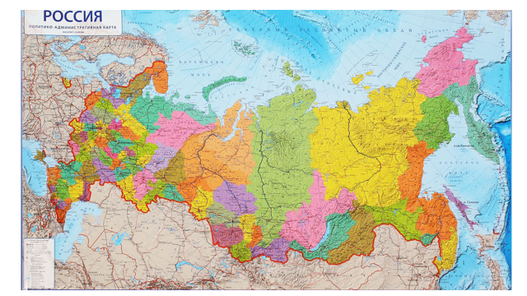
- На карте РФ обозначьте города, в которых расположены филиалы Гознака.
_____________________________________________________________________________________________________________________________________________________________________________________________________________________

Задание 11
Рассмотрите изображения на слайде и выполните задание.
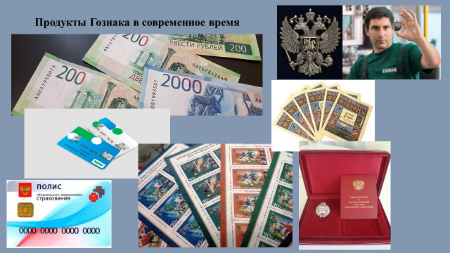
- Определите названия и использование представленных на слайде продуктов Гознака в современной жизни.
- Какими из представленных продуктов пользуетесь лично вы?
Поясните свой ответ.
_____________________________________________________________________________________________________________________________________________________________________________________________________________________
Задание 12 (дополнительное)
Рассмотрите изображение на слайде и выполните задание.
К своему 200-летнему юбилею Гознак выпустил сувенирную банкноту, изобразив на ней всех, кто составил его славу.
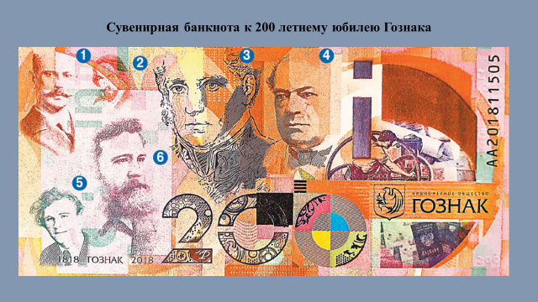
- На основании контекстных знаний по истории обозначьте на слайде фамилии людей, изображенных под номерами 2 и 3, внесших большой вклад в основание и развитие предприятия Гознак. Заполните таблицу.

Фото | Руководитель организации в годы расцвета в начале XX века | Автор знаменитых иллюстраций к русским сказкам, изданным на Гознаке до революции | Автор технической концепции, на основе которой была создана Экспедиция заготовления государственных бумаг | Изобретатель гальванопластики, впервые применённой в России | Автор эскизов большинства советских банкнот | Изобретатель многокрасочной печати, используемой производителями банкнот во всём мире
Направление работы специалиста
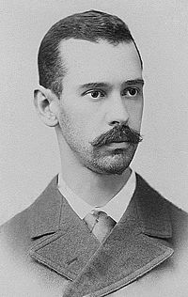  1. | Борис Голицын
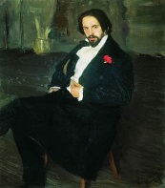  2. |  | ФИО?
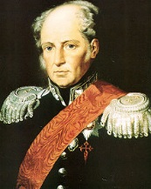  3. |  |  | ФИО?
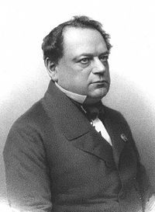  4. |  |  |  | Борис Якоби
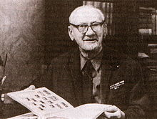  5. |  |  |  |  | Иван Дубасов
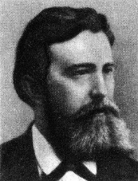  6. |  |  |  |  |  | Иван Орлов

